基于TIN的河网提取

# 简介

基本信息简介：

**名称**：TIN-based Hydro-Net Extraction

**作者**：朱良君

**功能**：输入高程点信息，构建Delaunay三角网，计算1）以每个三角形中心点为起始点的最陡下坡方向；2）汇流河网。

**运行需求**：1）Python；2）CGAL库（http://cgal-python.gforge.inria.fr/，用于生成Delaunay三角网）；3）XALGLIB库（http://www.alglib.net/，用于IDW interpolation with quadratic nodal functions）；4）GDAL库（用于读写ESRI Shapefile）。具体环境配置请参考../env/配置说明.txt

**代码结构**：共由3个脚本文件构成，main.py为主程序，ShapefileIO.py为读写模块，HydroTIN.py为主要功能模块：

1）main.py

1. 输入INPUT

**必选输入：**

ptsShp，点shp文件，如r'E:\github-zlj\Python\TIN-Hydro\data\test.shp'；

elevField，高程字段名，如”Z”；

workspace，工作目录，如r'E:\github-zlj\Python\TIN-Hydro\data\result'。

**可选输入：**

HANDLE_FLAT_TRIANGLE，是否处理平三角形，即Delaunay三角形的三个顶点高程相等，可为False或True，具体处理原理参考Nelson（1994）P87-91；idwShepardParams为处理平三角形时用到的参数；

HANDLE_PIT，是否处理洼地点，可为False或True，具体处理原理参考Nelson（1994）P91-93；

HANDLE_FLAT_EDGE，是否处理平边，可为False或True，具体处理原理参考Nelson（1994）P94-97

HANDLE_FALSE_DAM，是否处理拦河坝情况，可为False或True，具体处理原理参考Nelson（1994）P98-99；multiplier为判断拦河坝的参数；

angleThreshold为计算河网时的角度阈值，如下图所示，黑色线为河网，红色线为最陡下坡方向，如果角度阈值过小，这中间这条黑色的线将不会被识别为河流。

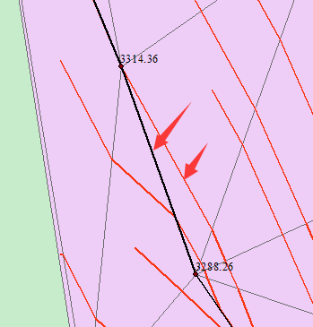

2.输出OUTPUT

默认输出：

preprocessing_pts 为更新后的点

tin_origin_Shp 为更新后的三角网

steepestpath_Shp 为最陡下坡路径

channelpath_Shp为河网

**Reference:**

Jones, N.L., Wright, S.G., Maidment, D.R., 1990. Watershed delineation with triangle-based terrain models. Journal of Hydraulic Engineering 116, 1232-1251.

Nelson, E.J., 1994. Automated watershed characterization using triangulated irregular networks. Brigham Young University, p. 128.

# 运行示例

以示例数据运行程序，得到点及TIN、最陡下坡路径、河网结果如下图。可以看到最陡下坡路径基本能反映河网整体状况，而河网的处理是首先识别三角形边是否为河流，然后将河流连接起来，因此由于示例数据高程相差不大，局部三角形起伏不定，导致河网不连续的情况。

我个人认为，如果非要用TIN得到水文上的汇流路径的话，可以根据最陡下坡路径进行人为判别。因为，算法无论多详细都是在处理特殊情况，而特殊情况基本不可能穷尽。

